RT 865 Laumans TIEFA XLTOP #121 Halbe malachitgrün

Randers Tegl

Eigenschaften

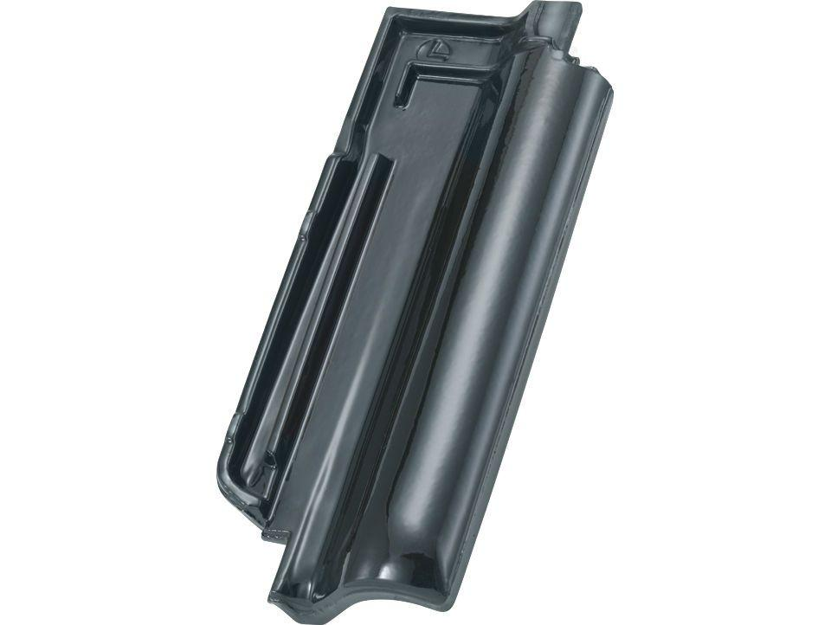

HAN:

98654053

Art Dachziegel

Flachdachziegel

Farbton

grün

Format

Halber Ziegel

Oberfläche

glasiert

Werkstoff

Ton

Länge (mm)

420,00

Decklänge (mm)

340,00 - 360,00